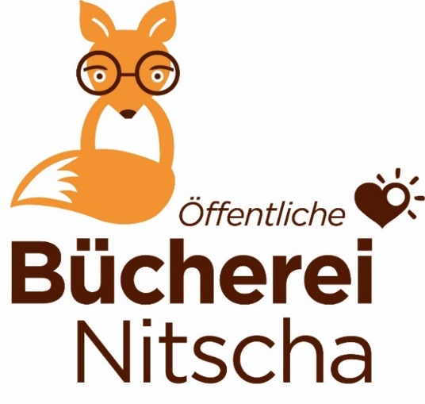
Für unser Projekt
„Leseförderung für Kinder“

suchen wir ehrenamtliche Lesepaten u. Lesepatinnen
für die Volksschule Hofstätten/Raab.

Wenn Sie gerne mit Kindern lesen und das Lesen üben möchten, 1mal im Monat an 1 (oder auch 2) Tagen für 2 bis 4 Stunden Zeit haben, dann melden
Sie sich bitte bei:

Öffentliche Bücherei Nitscha
Unter 0680/3180818 Fr. Hannelore Kratzer oder
per Mail nitscha@bibliotheken.at

